
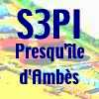
LES RISQUES INDUSTRIELS

ET LES

CONSIGNES EN CAS D’ALERTE

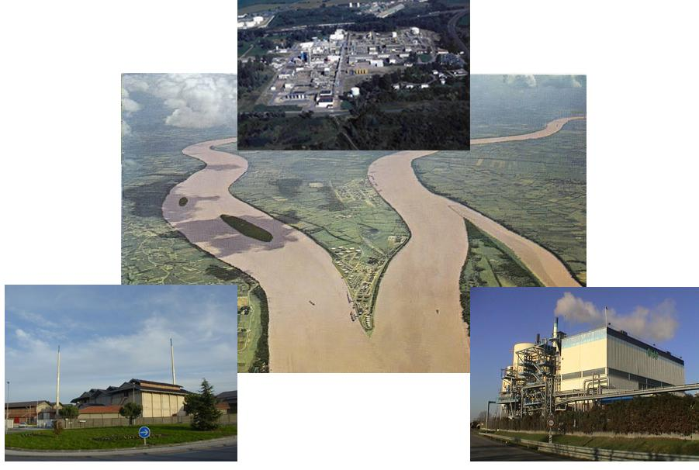
Pourquoi cette plaquette?

Vous vivez ou vous travaillez sur la presqu'île d' Ambes et vous pouvez être donc confrontés au risque industriel majeur.
C’est pourquoi nous souhaitons, grâce à ce document, vous présenter les principales entreprises qui vous entourent, vous informer aux risques industriels majeurs et vous donner des consignes à adopter en cas d’accident.

SPPPI: Secrétariat Permanent pour la Prévention des Pollutions Industrielles.
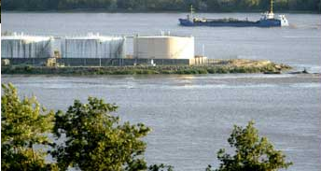
Savoir un peu plus
Sur les industries
Qui nous entourent…

Les entreprises de la C.L.I.C SUD :

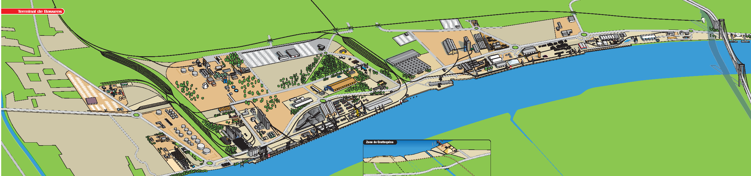
Qu’est ce qu’un Plan Particulier d'Intervention (PPI) ?

C'est un plan de secours élaboré par le Préfet qui définit les mesures d’urgences à prendre en cas d’accident majeur.
La zone est définie par les rayons PPI qui figurent sur cette carte.
Pour les entreprises qui n’ont pas de PPI, la zone de danger se limite à l’enceinte de l’usine.
CAS PARTICULIER DE L’ENTREPRISE MICHELIN.

Les consignes générales en cas d’accident majeur sont de vous mettre à l’abri.
Le risque de Michelin est différent.
Si vous êtes dans un périmètre de 1200m par rapport à l’entreprise de Michelin et que vous entendez cette sirène (vous pouvez l’écouter sur le site Internet du S3PI) :

Vous devez quittez à pied la zone sensible ou utiliser les transports en commun qui seront mis à votre disposition.
Vous ne devez ni prendre la voiture, ni téléphoner et éviter toute étincelle.

Risques pour la population des sites SEVESO
CASCO | 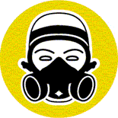
CEREXAGRI
DPA
MICHELIN | 

Risques d’émission de gaz toxiques, de nausée, d’intoxication.
Risques d’incendies, de brûlures.
Risques d’explosion, de brûlures ou de blessures par projection d’éclats.

Les entreprises industrielles ayant des installations classées pour la protection de l'environnement (ICPE) sont soumises à un ensemble de règles dont l'objet est d'exercer un contrôle de l'exploitation, depuis son commencement jusqu'à son démantèlement.
Les entreprises qui stockent dans des quantités importante des produits dangereux sont soumises a la directive SEVESO II et à des contraintes supplémentaires au niveau de la sécurité, un plan d’urgence est établie (PPI).

Présentations des entreprises SEVESO II seuil haut :

CASCO
Son activité consiste à fabriquer des colles (plus de 70000 tonnes) pour les industries du bois et de la menuiserie. Ses produits rentrent dans la fabrication des panneaux agglomérés, des contreplaqués, des parquets et autres produits de menuiserie industrielle.
Casco Industrie emploi 35 personnes sur le site d’ Ambarès.
Casco Industrie fournit 70 000 tonnes de colles par an à l’industrie du bois dont plus de 80 %

sont livrées dans la région.

DPA
Docks des Pétroles d’ Ambes

DPA assure la réception, le stockage et le chargement de produit tel que les hydrocarbures, les engrais liquide et les essences de papeterie. « X » camions sont expédiés par an, principalement a destination des stations services.

MICHELIN

L’entreprise fabrique des gommes qui rentrent dans la composition des pneumatiques.
150 000 tonnes sont expédiées sous formes de balles dans toutes les usines du groupe.
L’usine emploie 400 personnes.

SOFERTI

Établissement qui fabrique des engrais destiné à l’agriculture du Grand sud-ouest, de l’ acide sulfurique et de l’oléum pour l’industrie papetière et du sulfate d’ alumine utilisé notamment pour le traitement des eaux.

Présentations des entreprises ICPE mais non SEVESO II participant au S3PI.

Cerexagri assure la fabrication de produits agro pharmaceutique (fongicides, acaricides, insecticides) pour une quantité annuelle produite de 10 000 à 15 000 tonnes et emploie 36 personnes.
Invivo reçoit des céréales (blé, maïs) produits dans le Sud-Ouest pour les réexpédier par bateau.
Prociner prend en charge et incinère l’ensemble des déchets produits lors de vos interventions chirurgicales , de vos visites chez les professionnels de la santé (médecins, dentistes, biologistes…) ou même lors de soins à domicile afin d’éviter tout risque biologique de contamination.
SIAP traite des déchets industriels dangereux pour les valoriser. Il emploie 105 personnes.

SPBL stockage et manutention de produits tel que les céréales. L’effectif de l’entreprise est de 12 personnes.

En cas d’accident majeur, l’alerte vous sera donne par cette sirène :
Écoutez le son de la sirène d’alerte en appelant le numéro vert :
N° Vert (appel gratuit) :
0 800 427 366

Ce qu’il faut faire en cas d’alerte

Écoutez la radio, les médias.
Des consignes vous seront données

France Inter 89.7
France Info 105.5
France Bleu Bordeaux - Gironde 100.1
Signal de fin d’alerte :
Cette fiche est À lire attentivement et À conserver.

Source : S3PI de Lyon (Spiral)

Qu'est ce qu'un risque industriel ?
Le risque industriel est soit chronique soit accidentel :

- L’impact chronique est caractérisé par des rejets des industries (dans l’atmosphère, dans le fleuve) qui sont situés dans la limite acceptable et fixés par les autorités compétentes locales (DDASS, DRIRE…). Tout au long de sa vie l’entreprise a l’obligation de réaliser des études d’impact qui recensent et évaluent les effets de ses rejets sur l’environnement.
Ces rejets sont mesurés et contrôlés au sein de l’usine et à l’extérieur par des organismes indépendants, qui déterminent la qualité de l’air, de l’eau et du sol en différents points.
L’AIRAQ (www.airaq.asso.fr) mesure sur la presqu’île la qualité de l’air en continu.

- Le risque majeur se caractérise par de nombreuses victimes, un coup important de dégâts matériels, des impacts sur l'environnement.

Enjeu :

Les habitants de la presqu’île, la Garonne, les cultures et les maisons exposés au voisinage des usines.
Aléa :

Probabilité d’un accident se produisant sur un site industriel

Risque majeur :
Confrontation d’un aléa majeur avec des enjeux.

Les industriels sont dans l’obligation de réaliser une étude de danger. Ceci leur permet d’évaluer les risques, et de déterminer les mesures à prendre pour les réduire à un niveau acceptable.
Que fait l’industriel pour maîtriser son activité ?
Les industriels identifient les risques et les suppriment lorsque c’est possible ou mettent en place les mesures suivantes pour en diminuer leurs gravités et leurs probabilités :
- Appareils adaptés au processus.
- Méthode de travail et procédure.
- Formation du personnel
- Entretien des installations et vérification de leur bon état.
L’ensemble de ces mesures sont contrôlées régulièrement par les industriels et deux fois par an par la DRIRE.

Pour plus d'informations: http://s3pi-ambes.iut.u-bordeaux1.fr/

